PENGARUH KOMPENSASI TERHADAP KINERJA PERAWAT DENGAN MOTIVASI KERJA SEBAGAI VARIABEL MEDIASI
(Studi Kasus Pada Rumah Sakit UNIPDU Medika Jombang)

SKRIPSI
Untuk Memenuhi Sebagai Syarat
Memperoleh Gelar Sarjana (S-1)

Program Studi Manajemen

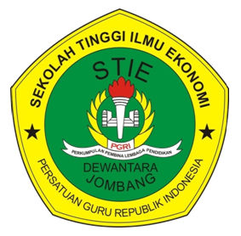

Oleh :

EKA ENDRIANI
1461153

SEKOLAH TINGGI ILMU EKONOMI
(STIE) PGRI DEWANTARA
JOMBANG
2018

